GUÍA N°3 DE ARTES VISUALES: I MEDIO A-B-C.
UNIDAD I: GRABADO Y LIBRO DE ARTISTA.

Nombre: |  |  |  |  |  | Curso: | I A-B-C. | Fecha
Puntaje Evaluación |  | 33 |  |  | Puntaje de corte (60%): |  | 20
Puntaje obtenido: |  |  |  |  | Calificación:

INSTRUCCIONES.
-Desarrolla la siguiente guía en tu casa, lleva nota acumulativa.
-Forma de entrega: sacar una fotografía y enviarla al siguiente correo: maria.fuentes@elar.cl

Objetivos y/o habilidades a evaluar:
- Analizar el grabado en sus tipos de técnicas.
- Comprender las diferencia de las técnicas del grabado.
- Interpretar las obras.

GRABADO

El grabado es una disciplina artística en la que el artista utiliza diferentes técnicas de impresión, consiste en dibujar una imagen sobre una superficie, llamada matriz, dejando una huella que después arrojará tinta y será transferida a otra superficie como papel o tela, lo que permite obtener varias reproducciones llamadas estampas.
Dependiendo de la técnica utilizada, la matriz puede ser de metal (tradicionalmente cobre o zinc), madera, cartón o piedra, en cuya superficie se dibuja con instrumentos punzantes, cortantes o mediante procesos químicos. Actualmente también se utilizan placas de diferentes materiales sintéticos que se pueden grabar de manera tradicional con punzones o mediante procedimientos fotográficos, digitales, láser o plotter de impresión.​
Se denomina también grabado a la inscripción de texto realizada en una plancha, piedra o metal, aunque no tenga por fin realizar copias.
El grabado recibe su nombre según el material de la matriz y también por el tipo de proceso realizado para obtener la imagen.
Técnicas tradicionales:
Según la materialidad de la matriz: Xilografía, Serigrafía, Litografía.
Según el proceso: Agua fuerte, Aguatinta, Punta Seca, Buril,
Ahora pon atención a éstos ejemplos fotográficos.
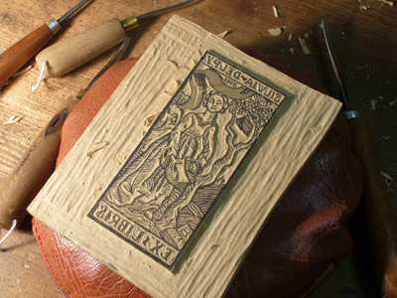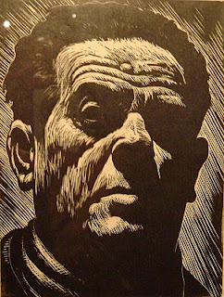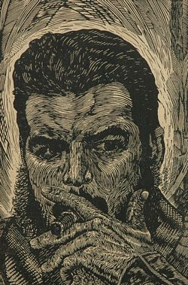
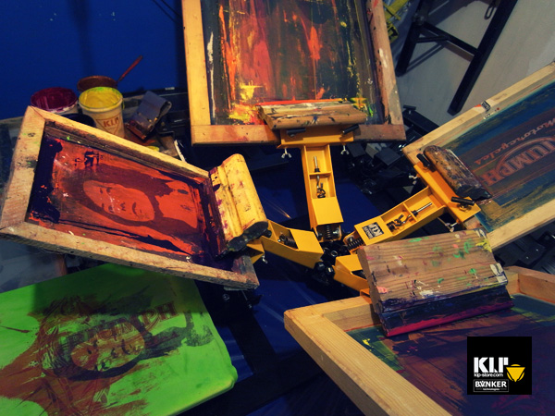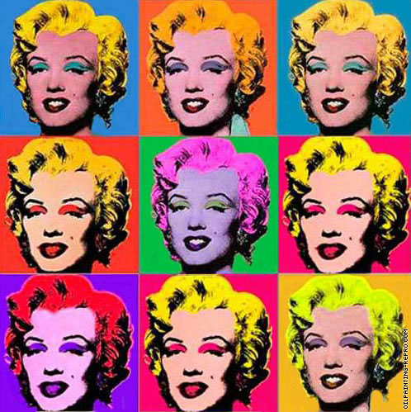

Serigrafía, mesa PULPO con bastidor múltiple. Impresión serigráfica A. Warhol.

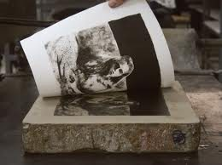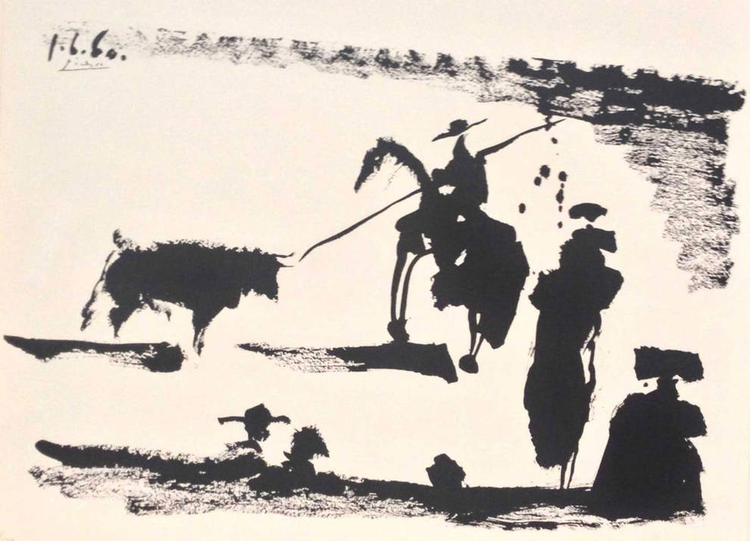
Litografía, piedra litográfica y grabado + grabado de Picasso.4

Técnicas en matriz metálica

La matriz metálica se puede grabar indirectamente, haciendo que un ácido muerda el metal provocando surcos, en el caso del Agua fuerte las líneas y en el caso del Agua tinta tonos de claro a oscuro. Para que el ácido actúe se debe proteger las partes donde no se necesita la acción del ácido.
Agua Fuerte. Agua Tinta.
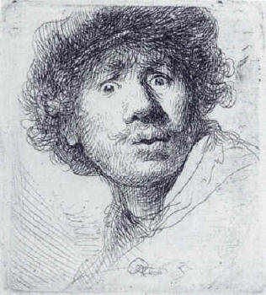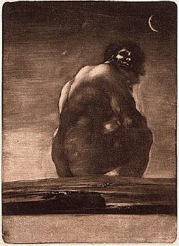
Rembrandt Auto retrato. Francisco de Goya.
Técnicas directas.
Buril, una herramienta especial hace surcos en el metal, se ocupa para hacer billetes.
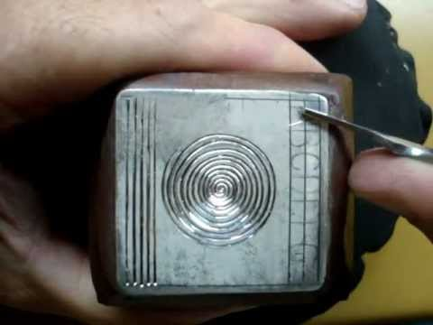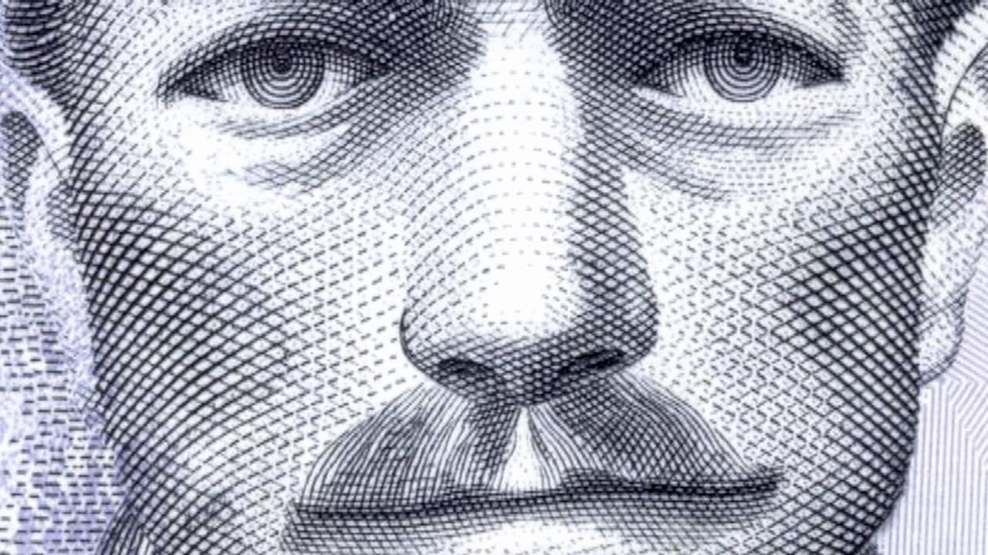

Punta seca, es un punzón el que raya el metal.
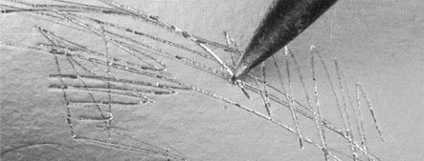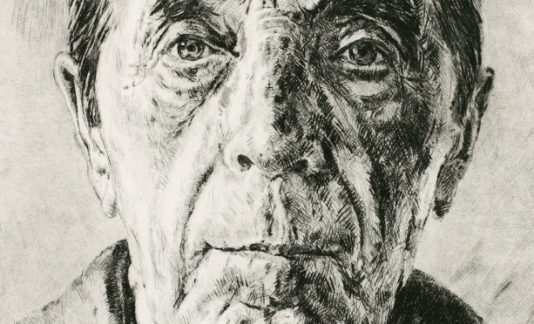
Las técnicas de grabado son diversas y cambian según la tecnología, actualmente se utiliza la impresora o plotter con inyectores de tinta para realizar reproducciones de obras, El grabado ha sido el área de las artes que ha marcado la socialización del arte, esto ocurre desde el momento en que se obtienen originales múltiples autentificados por la firma del artista y las señas de la edición. Respecto de esta última aseveración se contemplan dos reglas fundamentales para asegurar la autenticidad de la imagen y con esto el valor del grabado.
La primera regla es que un grabado es un original múltiple, es decir existe más de una imagen idéntica o similar entre sí.
Un original múltiple es autentificado por la firma del artista, y la seña del tiraje o número de edición que siempre se escribe con lápiz grafito.
Un tiraje siempre posee pruebas de artista las que se escriben en la parte izquierda inferior al pie de la imagen con las letras P/A.
Existe la señal escrita B/T del francés Bone a tirer estas pruebas generalmente son del editor de la serie, significa que el autor autoriza a realizar el tiraje. 20, 50, 100 o 500. Ejemplares. Cabe decir que mientras mayor el número de tiraje el valor del grabado disminuye abaratando la copia.
También existe la P/E o prueba de estado, normalmente tres a cinco ejemplares.
El Tiraje, se escribe en la misma zona de la siguiente manera ej: 1/100 o 1/7, esto lo determina el artista y el editor en conjunto según sea el trato que hayan realizado, normalmente un 25% de las copias son de propiedad del editor.
La Firma de autor se coloca en la parte inferior derecha del grabado y se escribe siempre con lápiz grafito.
A veces el autor escribe el título del grabado o una dedicatoria, esta se coloca al centro bajo la imagen del grabado.
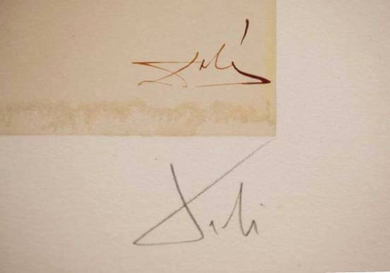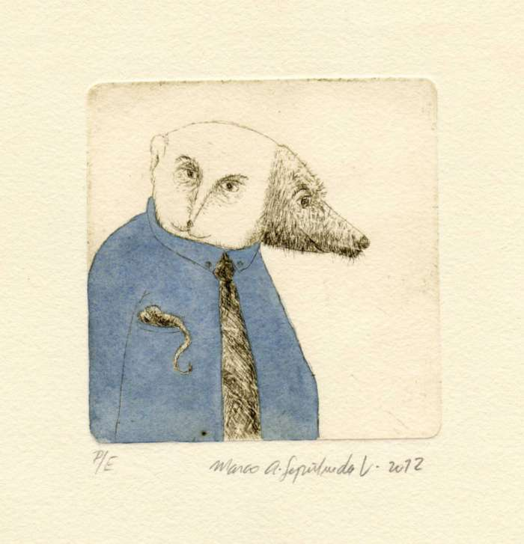

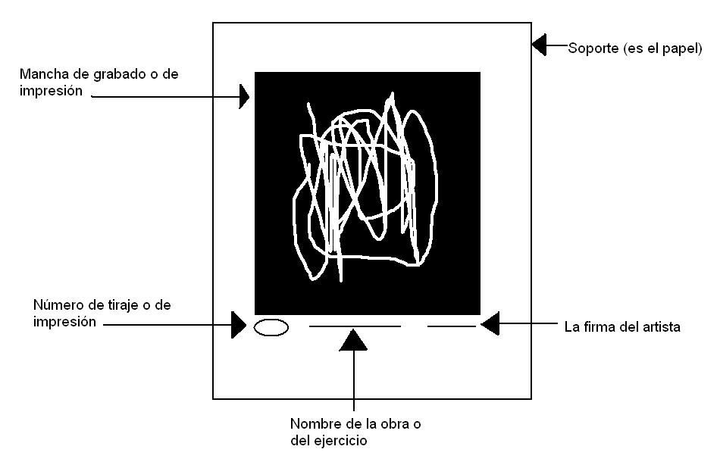
Artistas chilenos grabadores tenemos muchos y muy destacados en Chile y el extranjero: Roberto Matta. Nemesio Antúnez, Pedro Millar, José Santos Chávez, José Fernández, Eva Lefever, Lorena Villablanca, Claudio Romo. Guillermo Frommer etc.
Tan solo escribiendo la palabra “Grabador seguida del nombre de cualquiera de ellos en el buscador de internet encontrarás imágenes de sus trabajos.
Acá algunas imágenes:

Roberto Matta. Eva Lefever. José Fernández.
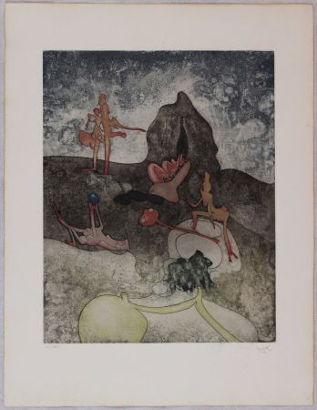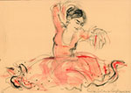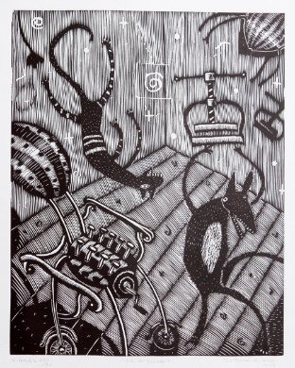

Guillermo Frommer. José Ventirelli. José Santos Chávez.
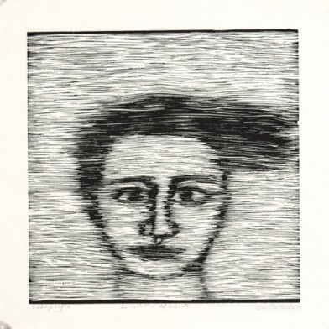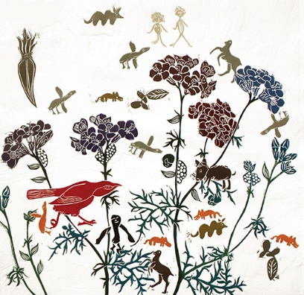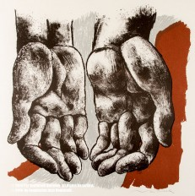
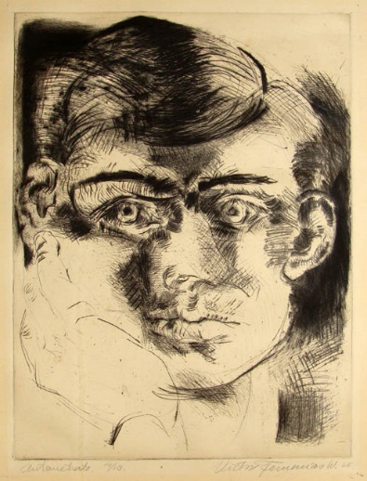
Loren Villablanca.

ACTIVIDAD:
ELABORACIÓN DEL GRABADO RECICLADO:
- Primero hacemos un dibujo en un papel.
- Después abrimos los bricks reciclados y lo secamos bien.
- A continuación pasamos el dibujo a la plancha de bricks por la parte plateada con ayuda de un boli, apretando un poco para que quede marcado el dibujo sobre la plancha de brick.
- Después preparamos las tintas de colores sobre unas bandejas y con ayuda de los rodillos pintamos la superficie de la plancha de brick.
- Luego estamparemos la plancha sobre un folio en blanco o una cartulina un poco gruesa.
- Podemos utilizar un rodillo seco para ayudarnos a imprimir mejor los dibujos.
- Levantamos la plancha y veremos cómo quedan estampados nuestros dibujos sobre el papel.
- Elaboración en una hoja de block un mapa conceptual de la guía.
- Realizar un resumen en una hoja de block las principales técnicas del grabado.
Aquí puedes ver unas fotos de un grabado reciclado de Aspe donde salen los tres pasos que hemos explicado: Los dibujos marcados sobre la plancha limpia, luego entintada y el resultado final del estampado sobre papel.
Ejemplo los paso a seguir:
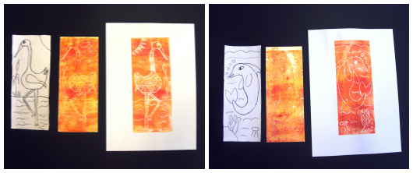
Link: https://www.youtube.com/watch?v=66xnj2VuF_g
MATERIALES NECESARIOS:
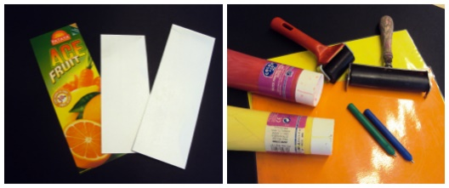
- Bricks reciclados (caja de jugo , leche etc.)
- Rodillos de pintar
- Punzones
- Tintas tipográficas al agua o tempera
- Lápiz para dibujar, goma.

